**ACV homework 1**

**簡要描述**

作業使用python進行image matching。以 Trucka.bmp 为基础，按9×9、11×11 、15×15 、21×21、31×31大小進行塊采樣。

因爲圖片大小無法分出整數塊，所以采用將多餘邊緣像素刪除的方法，讓每一個塊大小相同。

源代碼為hw1.py，算法，生成圖像與參數如下

**算法**

通過將圖像分割成不同方塊，來計算方塊的MV(motion vector)。MV搜索水準和垂直位移範圍 [-s，s]。这使得搜索窗口大小为 (2s + 1) x (2s + 1)，s為search range。

兩個塊之間的差異通過絕對誤差和演算法（Sum of Absolute Differences，簡稱SAD演算法）。

代碼如下：

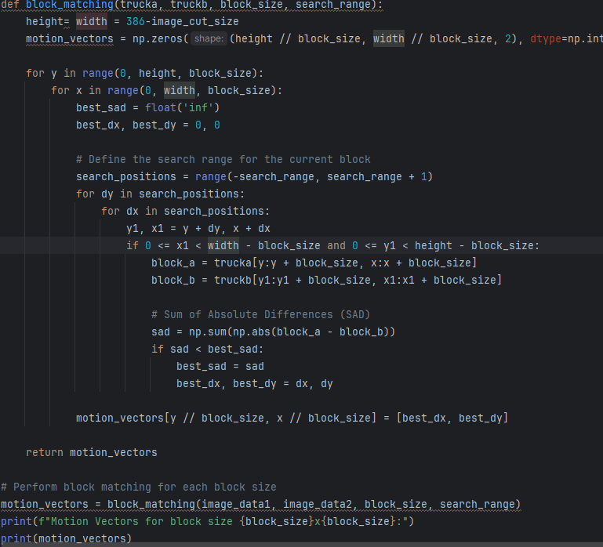

1.jpg

**參數和結果圖像**

block_size:31, search_range:50

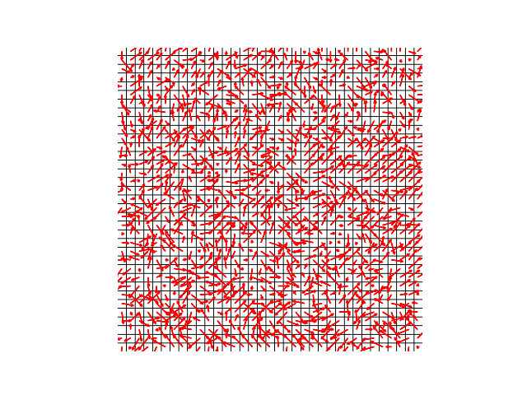

myplot1.png

block_size:21, search_range:30



myplot2.png

block_size:15, search_range:20



myplot3.png

block_size:11, search_range:15



myplot4.png

block_size:9, search_range:10



myplot5.png